**Decision：**据群友回忆，感觉是举证凶手或是进入新讨论前可能会有的

**Hit：**庭审选错选项被反驳后的音效

**Negative down：**也是选错了的音效，但是消极一点(比如艾玛在错误选项后说出“大家对我的印象变差了”这样触发的是该音效)

**Notice1和2：**游戏中发现证物的音效，音效不同，没发现两者是否有不同的使用场景。**不仅仅是发现证物的音效，Notice1在讨论推进时也有，如下**

这里玛格说出这句话后也有这个音效

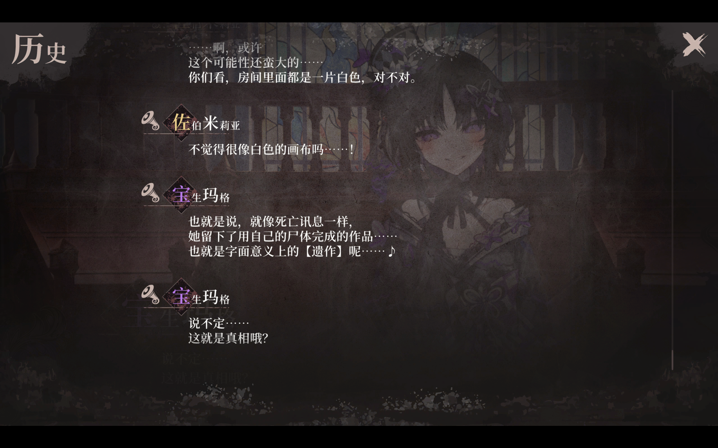

其余音效不知道